**Sinh hoạt câu lạc bộ tiếng Anh lần thứ IV năm học 2017-2018**

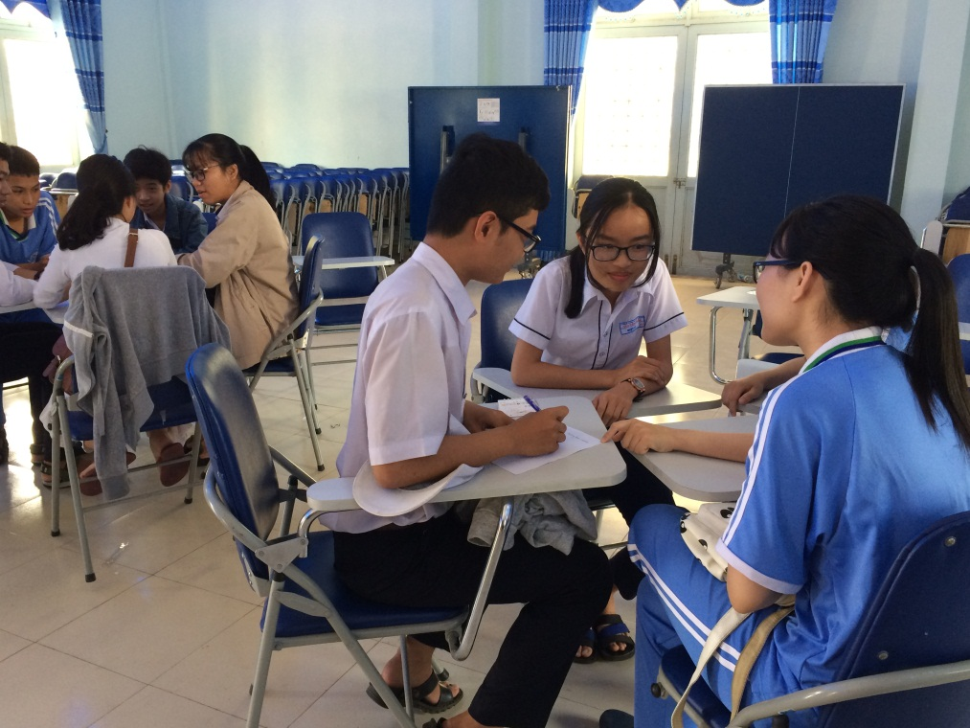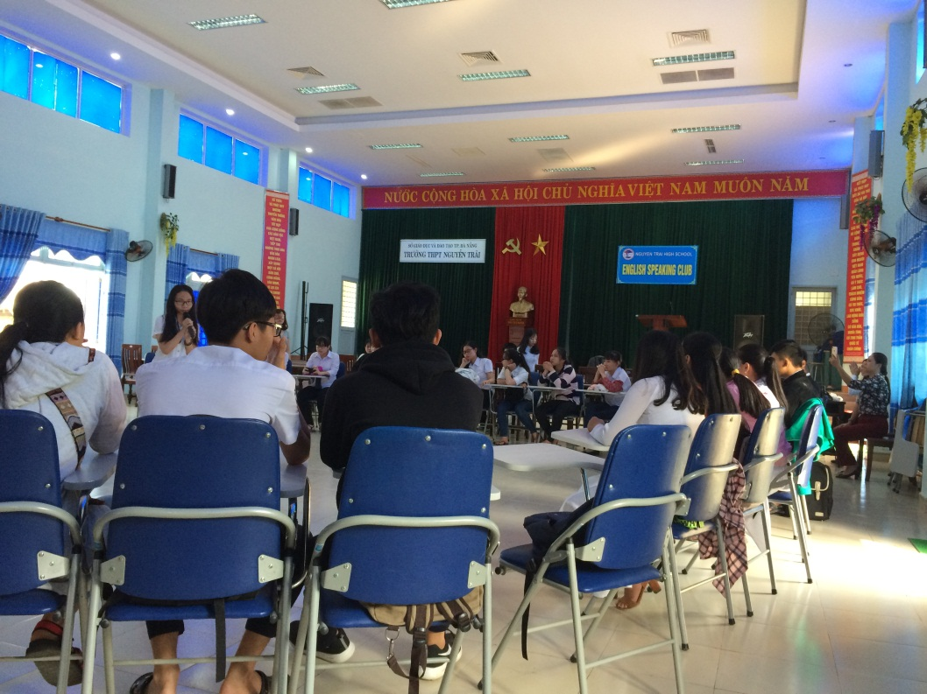Tiếp tục thực hiện kế hoạch dạy học năm học 2017-2018 Tổ Tiếng Anh đã tổ chức thành công buổi sinh hoạt câu lạc bộ tiếng Anh lần thứ tư vào ngày 12/4/2018 tại trường THPT Nguyễn Trãi. Tham dự buổi sinh hoạt có Cô Nguyễn Thị Minh Huệ, Phó hiệu trưởng nhà trường và đầy đủ các giáo viên trong Tổ Tiếng Anh cùng 50 học sinh khối lớp 10. So với buổi sinh hoạt đầu năm học thì đến nay, tại buổi sinh hoạt này hầu hết các học sinh đã mạnh dạn hơn trong giao tiếp.

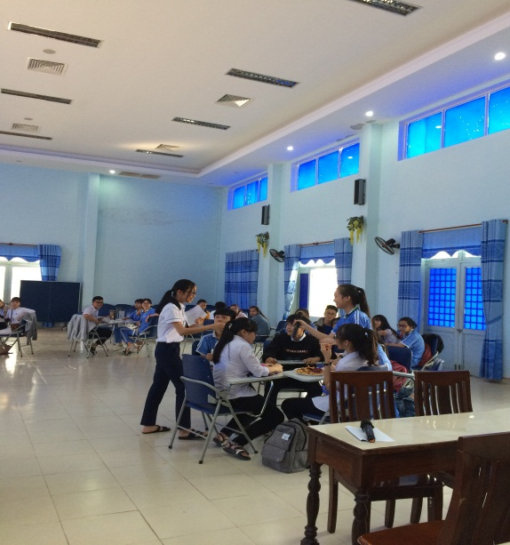Dẫn chương trình sinh hoạt là hai học sinh lớp 10/4 và 10/9, các em đã tạo không khí sôi nổi giúp các học sinh tham gia tích cực.

Khả năng nói tiếng Anh lưu loát, tự tin của MC và các em học sinh tham gia sôi nổi qua các nội dung sinh hoạt.

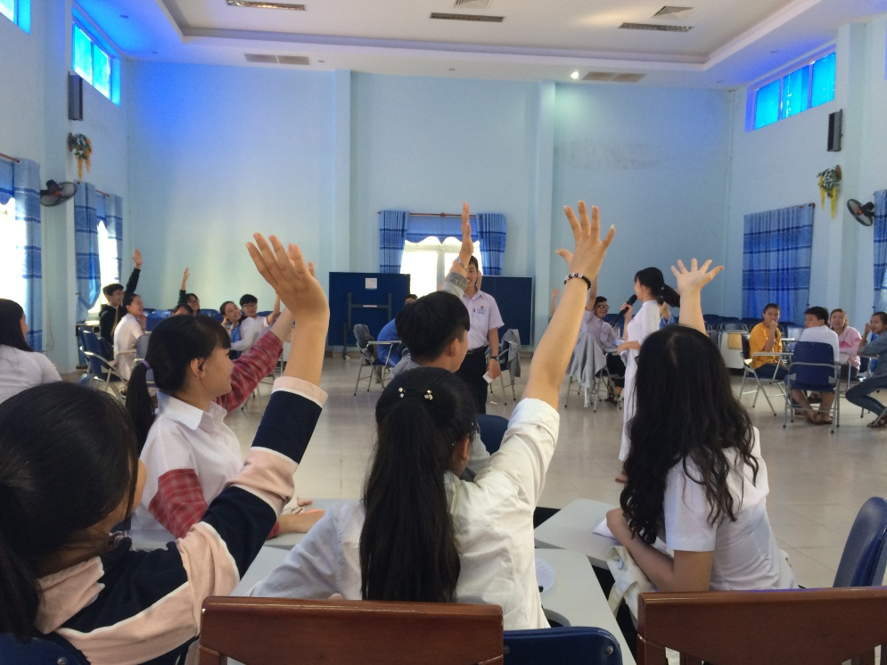

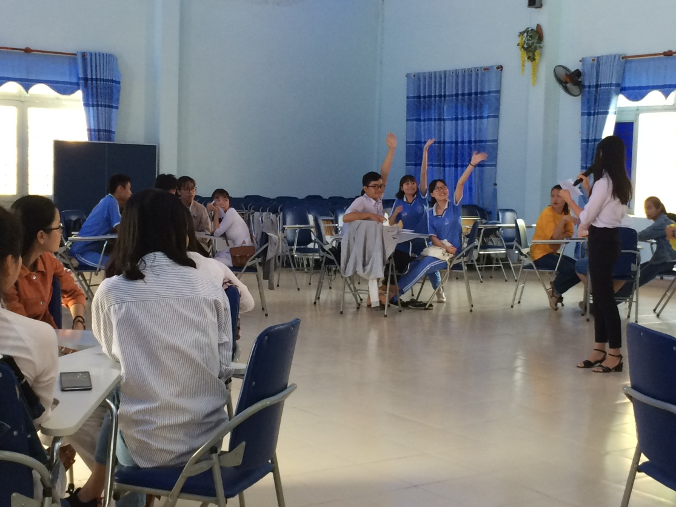

Luôn luôn, bên cạnh các em đều là các giáo viên nhiệt tình trong việc khuyến khích, hỗ trợ các em tham gia các hoạt động tại buổi sinh hoạt.

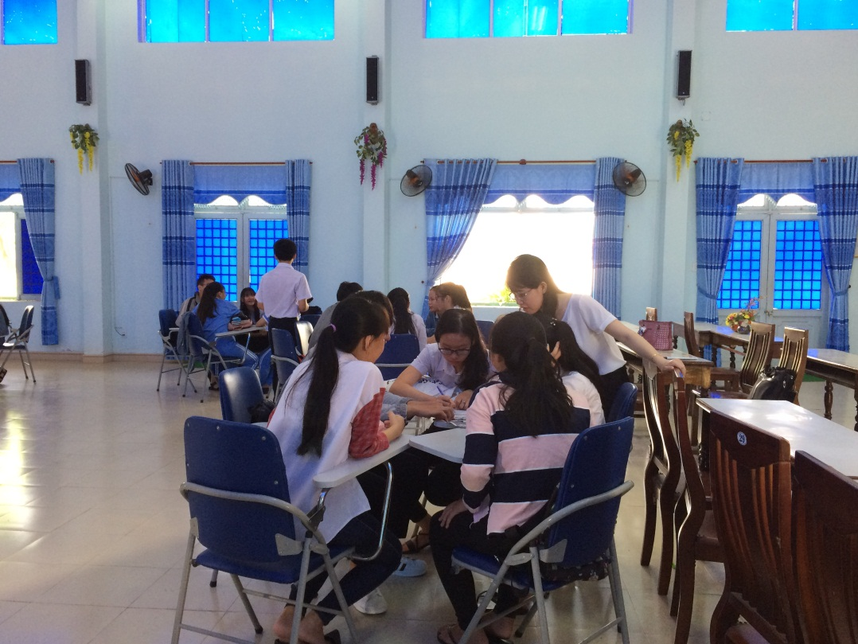

Không những các học sinh đã tự tin trong việc sử dụng tiếng Anh mà các em còn rèn luyện kĩ năng thảo luận nhóm tích cực.

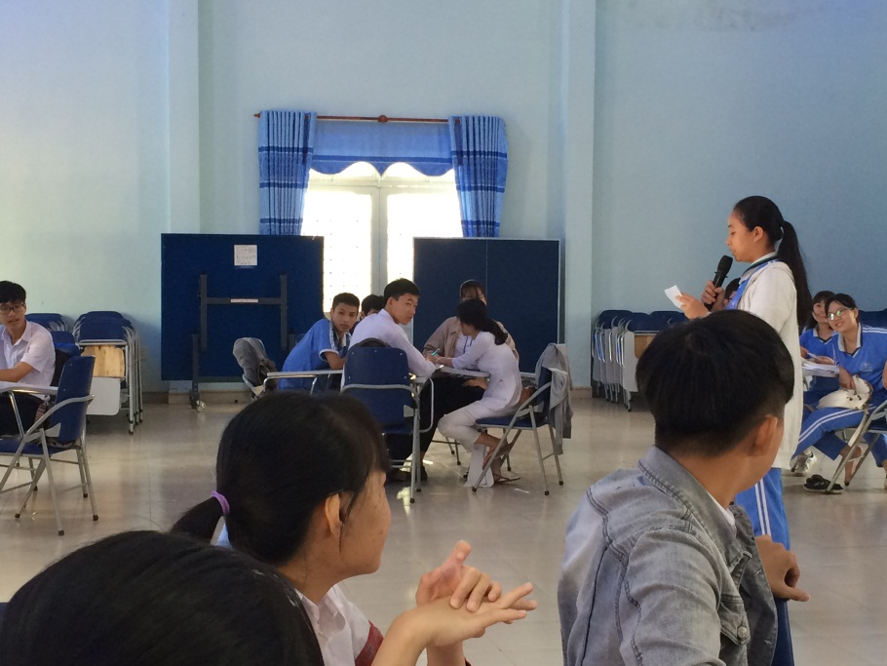

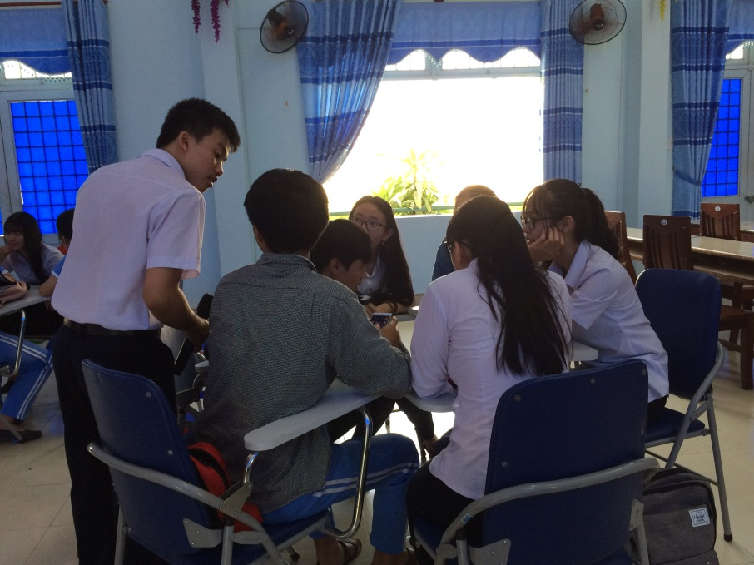

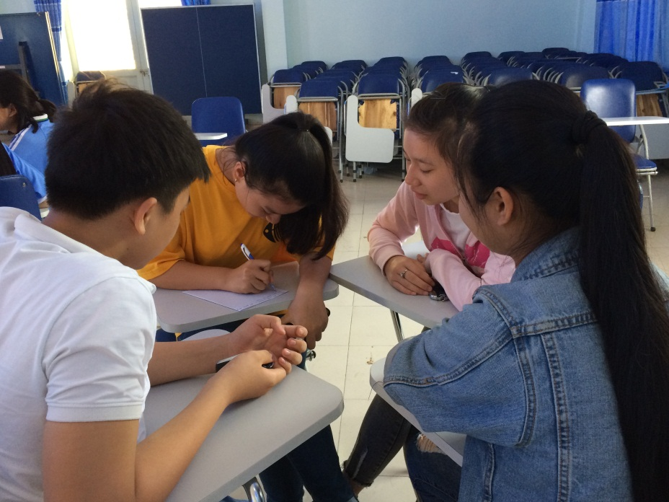

Trong năm học 2017-2018 Tổ Tiếng Anh đã tổ chức các buổi sinh hoạt CLB tiếng Anh và hiệu quả được thấy rõ là các học sinh có cơ hội phát huy kĩ năng nghe nói và kích thích tinh thần học tập tiếng Anh một cách tích cực./.